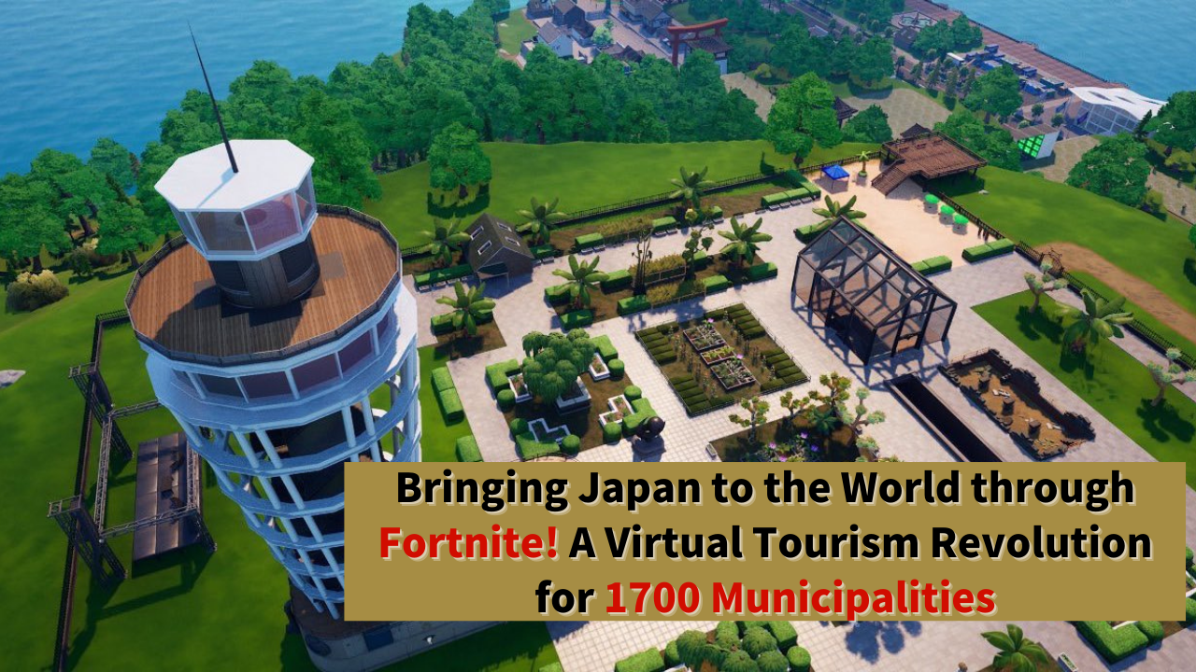

**在《堡壘之夜》中向世界展示日本！覆蓋全國1700個市町村的虛擬旅遊革命**

# 簡介

JAPAN DAO 家族的朋友們，大家好！

今天，我們為您帶來一個充滿驚人潛力的項目的消息。

一個大膽的計劃正在展開，旨在利用大家熟悉的《堡壘之夜》遊戲，從根本上變革日本的旅遊業。

您玩過《堡壘之夜》嗎？這款全球熱門的遊戲可能會改變日本的旅遊業！

JAPAN DAO 成員中傑出的創作者 Koo 和其他才華橫溢的創作者們計劃在《堡壘之夜》中引入日本全國1700個市町村的數字旅遊。

“虛擬江之島”項目已經在進行中，將來可能會擴展到全國1700個市町村。如果這個計劃成為現實，全世界的人們將能夠通過遊戲體驗日本美麗的風景和文化，並可能因此而想親自去日本旅遊。



# 關於 JAPAN DAO 地域創生數字開發部的新代表 Koo

根據 JAPAN DAO 創始人 Yuda (@yudajapandao) 的帖子，宣佈官方創作者 Koo (@dj_kooooo) 被任命為 JAPAN DAO 地域創生數字開發部的新代表。



Koo (@dj_kooooo) 是一位擅長2D和3D動畫製作以及Vtuber製作的創作者。他利用虛幻引擎，積極參與元宇宙空間的項目。過去的項目包括製作虛擬江之島和參與“藤澤產業節2024”的《堡壘之夜》項目。

Koo 在兒童中獲得了巨大的關注，再次證明了《堡壘之夜》的影響力。

作為新代表，Koo 有望領導數字旅遊革命，實現 JAPAN DAO 的願景。

# 關於虛擬江之島

“虛擬江之島”項目是這個宏偉計劃的第一步。包括 Koo 在內的才華橫溢的創作者們正在合作製作。

製作週期：約3個月

比例：接近1:1比例的開放世界設計

特點：99%的物體可以破壞

遊戲性：基於《堡壘之夜》設計理念的戰鬥皇家

這種驚人的速度和質量使“虛擬江之島”成為一個了不起的項目，計劃在《堡壘之夜》中發布。正式發布時還有計劃與其他公司合作舉辦比賽，讓人們在享受美麗的江之島風景的同時，體驗《堡壘之夜》的獨特遊戲玩法。

此外，能夠打造如此高質量虛擬空間的創作者們的合作，為日本虛擬旅遊的未來帶來了巨大潛力。

# 日本全國1700個市町村的數字旅遊

考慮到由 Koo 等才華橫溢的創作者們製作的虛擬江之島的驚人質量，這個項目的規模和潛力變得更加顯著。

將如此高質量的世界應用於日本全國1700個市町村，其影響力是無法估量的！

此外，通過利用《堡壘之夜》的遊戲性，這個項目提供了一種超越單純旅遊模擬的新體驗，讓人們在玩樂中了解日本。

如果這個項目得以實現，它將成為一個突破性的舉措，真正配得上“數字旅遊革命”這一稱號，使全球玩家能夠在家中遊遍日本。

# 虛擬旅遊革命：將70億人帶到日本

JAPAN DAO 的目標確實是一場旅遊革命。他們的宏偉目標是“在《堡壘之夜》中創建日本，並將70億人帶到日本”。

全球玩家將通過遊戲體驗日本的魅力，這種體驗可能轉化為實際的日本旅遊。這種新型旅遊推廣形式有可能顯著改變日本的旅遊業。

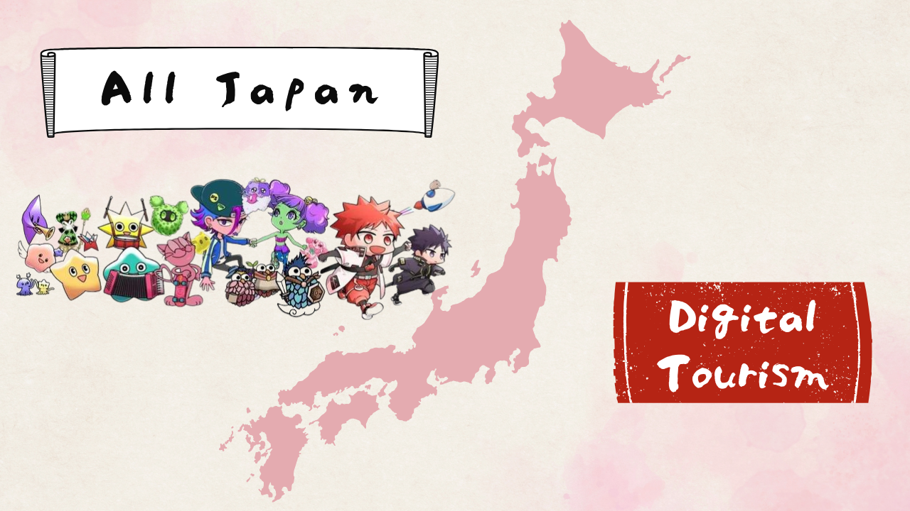

# 未來展望

這個項目擁有在虛擬空間中重現日本1700個市町村並將其魅力傳達給全世界的宏偉願景。通過真實地表現各個地區的特色和文化，並提供互動體驗，創造一種新的旅遊形式。

虛擬江之島的成功將為進一步的項目發展奠定基礎，加速向其他地區的擴展。地域創生和數字技術的融合有望為日本整體旅遊業帶來創新。

新的旅遊體驗將不斷湧現，強烈吸引世界各地的遊客，展示日本的魅力。

# 總結

通過《堡壘之夜》向世界展示日本的魅力。這一看似新穎的想法可能會為日本旅遊業帶來革命。

作為 JAPAN DAO 家族，讓我們全力支持這個創新項目。期待有一天能與世界各地的玩家一起，在完成的虛擬日本中重新發現日本的魅力！

想了解更多關於 JAPAN DAO 活動的朋友們，請務必關注以下官方帳號，以便第一時間獲取最新信息！

🐦 X (前身為 Twitter): @japannftmuseum

💬 Discord: JAPAN DAO 官方

📸 Instagram: @japannftmuseum

請關注並點贊💛！